
МАХМУТКОЖАЕВА Гульзира Номановна,
№7 Тұран мектеп-гимназиясының бастауыш сынып мұғалімі.
Түркістан облысы, Жетісай ауданы

№53 САБАҚ. ЭКОЛОГ ДЕГЕН КІМ?
БІРІККЕН СӨЗДЕР. 24-29 ЖАТТЫҒУ

Оқу бағдарламасына сәйкес оқыту мақсаты: |  | 4.3.5.1-қажетті ақпараттарды табу үшін түрлі дереккөздерді қолдана білу және ақпаратты кестеге салу сызба түрінде беру;  4.4.2.1-күрделі сөздердің түрлерін ажырата алу.
Сабақтың мақсаты. |  | Сұхбаттасының жасын, жай-күйін ескере отырып,белгілі бір тақырып аясында сөйлеу мәдениетін сақтап,диалогке қатысады;  Дереккөздерден жауабын табады;  Біріккен сөздердің құрылымдық ерекшеліктерін біледі.
Құндылықтар:  (Негіздеме: Мемлекет басшысы Қ.Тоқаевтың Ұлттық құрылтайдың ІІ,ІІІ, ІV отырыстарында берген тапсырмасы, ҚР Оқу-ағарту министрлігінің №123 бұйрығы) |  | Сабақ құндылығы: Желтоқсан айы: БІРЛІК ЖӘНЕ ЫНТЫМАҚ  Апта дәйексөзі: «Бірлігі күшті ел озады»
Сабақтың барысы
Сабақтың кезеңі/уақыты | Педагогтің әрекеті |  | Оқушының әрекеті | Бағалау | Ресурстар
Ұйымдастыру кезеңі  Өткен білімді еске түсіру  Жаңа білім  Бекіту  Кері байланыс | Сабаққа дайындық  Сәлемдесу  Психологиялық дайындық    Жүректен жүрекке  Балалар, көзімізді жұмамыз.  Оң қолымызды жүрек тұсына қоямыз.Жүрегіміздегі жылуды жақсы көретін адамға жібереміз.  “Жүрегімнің жылуын саған жолдаймын”  Енді сол жылуды өз жүрегімізге қабылдаймыз.  “Мен де мейірімді сезінемін”.  Көзімізді ашамыз.Барлығымыз мейірімге толымыз.  Үй тапсырмасын тексеру,өткен сабақты пысықтау.  22-жаттығу.  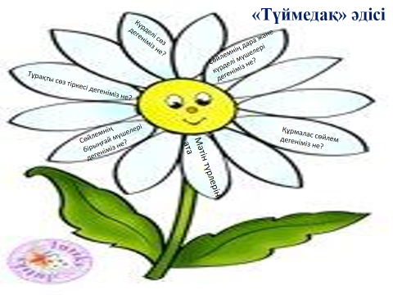  - Сөйлемнің бірыңғай мүшелері дегеніміз не?  - Тұрақты сөз тіркесі дегеніміз не?  - Күрделі сөз дегеніміз не?  - Сөйлемнің дара және күрделі мүшелері дегеніміз не?  - Құрмалас сөйлем дегеніміз не?  - Мәтін түрлерін ата?  Жаңа тақырып бойынша суретпен жұмыс жүргізу. Біріккен сөздерге байланысты.  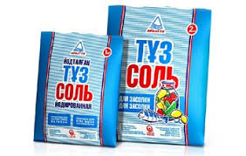        Жаңа тақырып  «Сенің ойың қандай?» әдісі  Эколог деген кім? Біріккен сөздер  24-жаттығу.  Балалардың экологпен сұхбатын оқы.  Мэлс Елеусізовпен ЖИ арқылы сұхбат,сұраққа жауап беру әдісі  25-жаттығу. «Мозайка әдісі» арқылы  Жоғарыдағы мәтіннен қарамен жазылған сөздерді теріп жаз.    Балаларға жаттығуда берілген біріккен сөздерді,ережемен байланыстырып түсіндіру.  Екі не одан да көп түбірден құралған сөздерді біріккен сөздер деп атайды.Олар бірігіп жазылады.Мысалы:алабота, балқарағай т.б  26-жаттығу.  Өтірік өлеңді оқып,жатқа жаз.  Сужыланға емделген  Тасбақаны қарсы алдым,  Сексеуілмен жемделген  Таскенеге ер салдым.  О.Байбақов  Бұл –біріккен сөз өйткені, екі түбірден құралғанымен,бір ғана мағынаны білдіреді. Бір ғана сұраққа жауап береді.  «Галереяға саяхат» әдісі  28-жаттығу.  Диалогті жұбыңмен оқы.  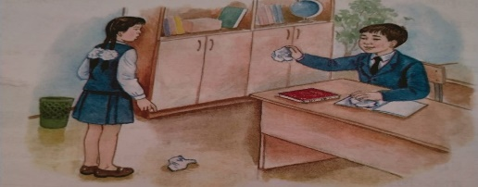  29-жаттығу.  «Себеттегі сұрақ» әдісі  « Мен эколог бола аламын ба?» деген сұраққа жауапты тест тапсырмаларын орындау арқылы ала аласың.Сұраққа «ия», «кейде», немесе «жоқ» жеп жауап бер.  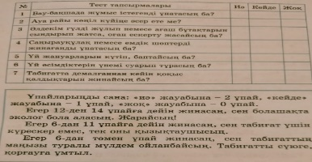  Үй тапсырмасы  27-жаттығу  Берілген біріккен сөздерді қатыстырып, сөйлем құрап жаз.  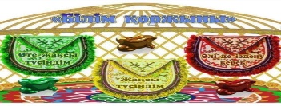    «Ұстаздық еткен жалықпас, үйретуден балаға» Абай |  | Үй тапсырмасын оқып береді  Күрделі сөздерді теріп жазады.  Тапсырманы орындайды  Сұрақтарға жауап береді  Кері байланыс жасайды  Соңғы сұраққа дереккөздерден жауап іздейді  Жазған сөздерді сөз құрамына талдайды.Әр сөз неше түбірден құралғанын айтады.  Біріккен сөздердің астын сыз.  Сексеуіл неліктен “Қызыл кітапқа” енген?  Сұраққа жауап береді.  Сен Ержанның орнында болсаң,не істер едің?  Мәтіндегі біріккен сөздерді табады.  Парталасымен демалыс мәдениетіне диалог құрастырып айтады  Оқушылар сұраққа жауап береді.  Бұл сөздердің біріккен сөз екенін сызбаны пайдаланып дәлелдейді | ҚБ: Жарайсың!  Тамаша  Дескриптор:  Тіркескен сөздерді оқиды-1б  Күрделі сөздерді теріп жазады-1б  Дескриптор:сұрақтарға жауап бере алады-1б  Тапсырмаларды орындайды-1б  Дескриптор.  Экологпен сұхбат жасай алады-1б  Дескриптор:  Сөздерді теріп жаза алады-1б  Сөз құрамына талдай алады-1б  Әр сөз неше түбірден құралғанын анықтайды-1б  Дескриптор:  Сұрақтарға дұрыс жауап береді-1б  Біріккен сөздердің астын сызады  -1б  Өлеңді оқи алады-1б  ҚБ:  Керемет!  Кері байланыс  Дескриптор:  Сұрақтарға дұрыс жауап береді-1б  Біріккен сөздерді табады  -1б  Диалог құрастырып айта алады-1б  Дескриптор:  Сұрақтарға дұрыс жауап береді-1б | Суреттер  Оқулық  Тыныс белгілер туралы плакат  Сызба  Сәйкестен  діру кестесі  Суреттер  мозайка  Кері  Байланыс парағы

